Dzień dobry
kolejany raz zapraszam cie do wspólnej zabawy.

Ćwiczenia dźwiękonaśladowcze
Pokoloruj obrazki. Rodzic czyta wierszyki, ty naśladuj zwierzęta.
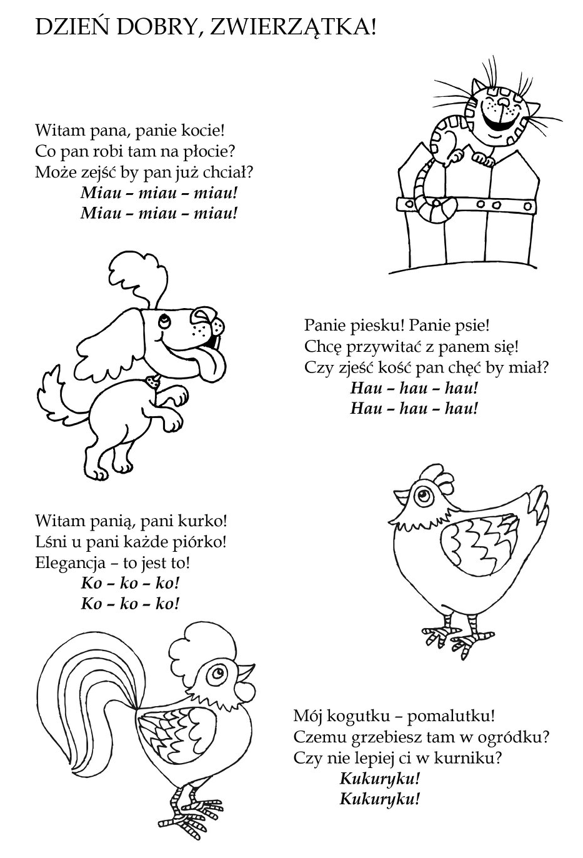
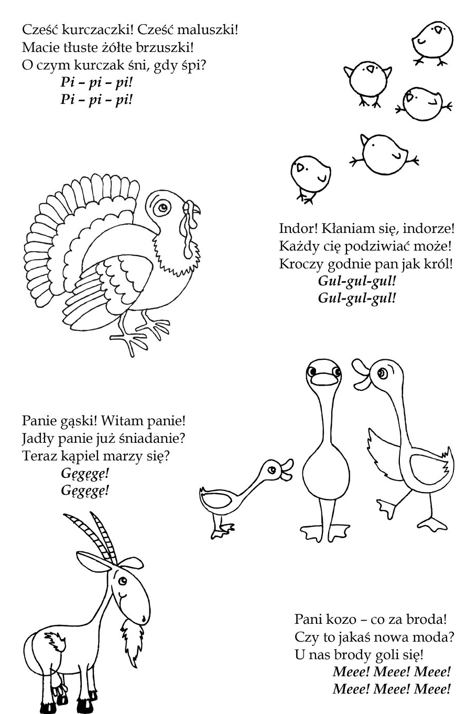

Ćwiczenia artykulacyjne
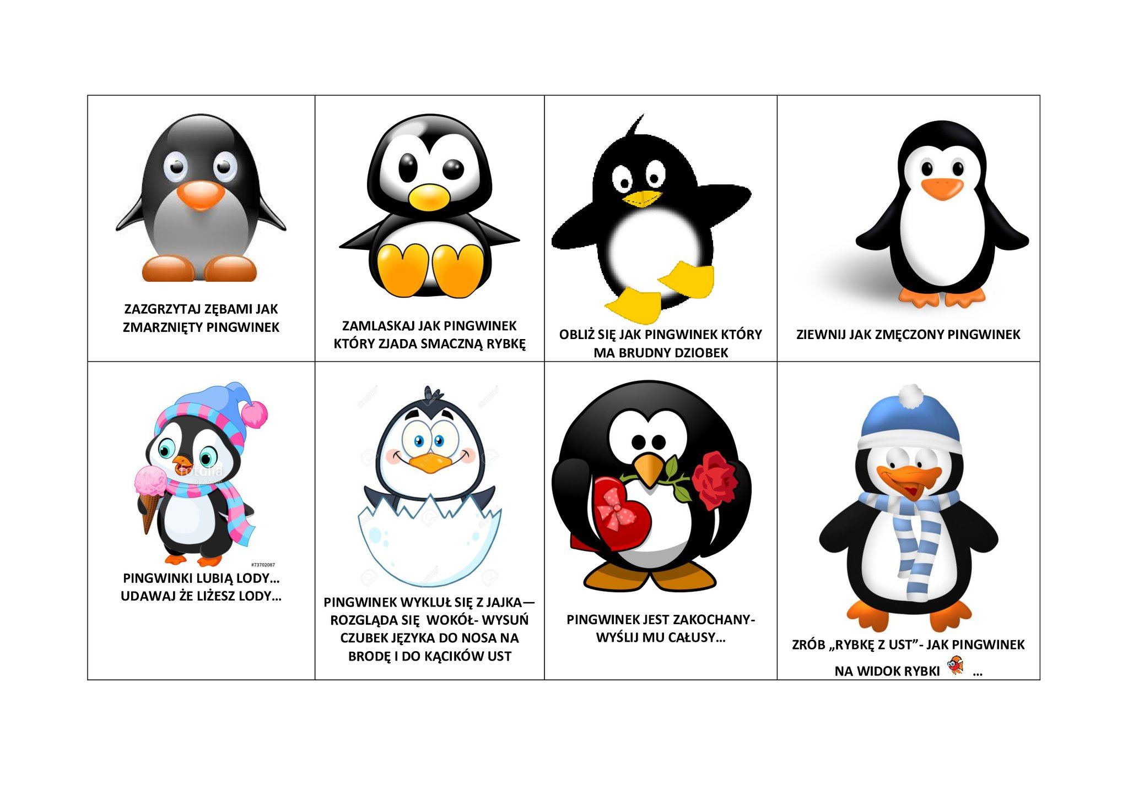

Ćwiczenie wzbogacające zasób słownictwa, utrwalające stosunki przestrzenne.
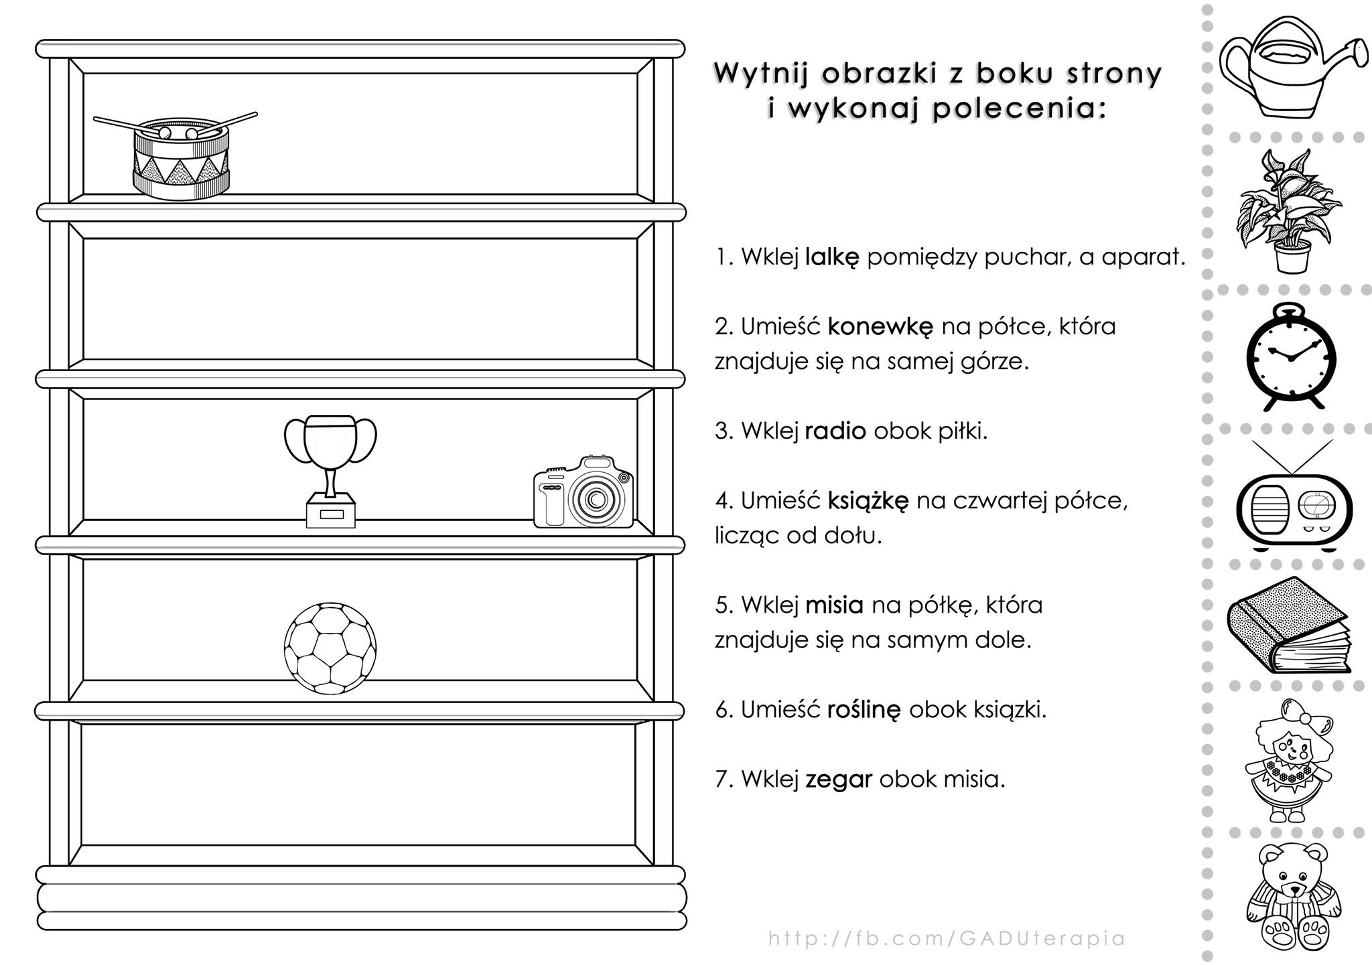
Popatrz na obrazek. Powiedz co na nim widzisz. Znajdź w pokoju wszystkie przedmioty znajdujące się na drugim obrazku.
